DFX800相机搭建指南

硬件架构

Trigger
3010LC
投影光机
Jetson Nano
USB3
DFX800
Client
PC

MER-230-168U3M
摄像头
IIC
GigaE

硬件安装

Jetson nano系统配置
系统已经安装了cuda，但是没有把cuda的路径加入到.bashrc
打开.bashrc，在最后加入：
export CUDA_HOME=/usr/local/cuda
export LD_LIBRARY_PATH=${CUDA_HOME}/lib64:${LD_LIBRARY_PATH}
export PATH=${CUDA_HOME}/bin:${PATH}

运行 source .bashrc

将Galaxy_Linux-armhf_Gige-U3_32bits-64bits_1.3.1911.9271.tar.gz文件拷贝至jetson nano
解压：
tar -xvf Galaxy_Linux-armhf_Gige-U3_32bits-64bits_1.3.1911.9271.tar.gz

下载并编译相机firmware:
git clone https://github.com/Open3DV/OpenCam3D
cd OpenCam3D/firmware
mkdir build
cmake ..
make

配置开启启动项：
sudo vim /etc/rc.local
(要保证文件的第一行是 #!/bin/bash)
在末尾添加：
cd ~/OpenCam3D/firmware/build
./camera_server &

保存之后需要更改属性为可执行文件
sudo chmod +x /etc/rc.local

IIC信号线
PIN | 信号
1 | GND
2 | SDA
3 | SCL

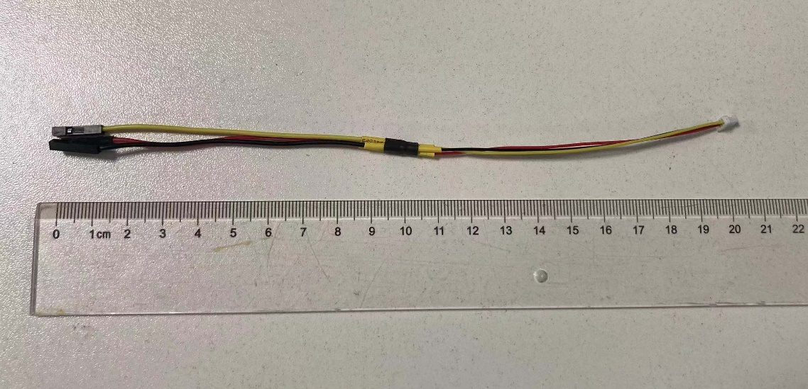

相机触发线
颜色 | 光机端 | 相机端
黑 | GND (Pin 5) | GND (Pin 2)
蓝 | Trigger Out 2 (Pin 1) | Line 2 (Pin 5)

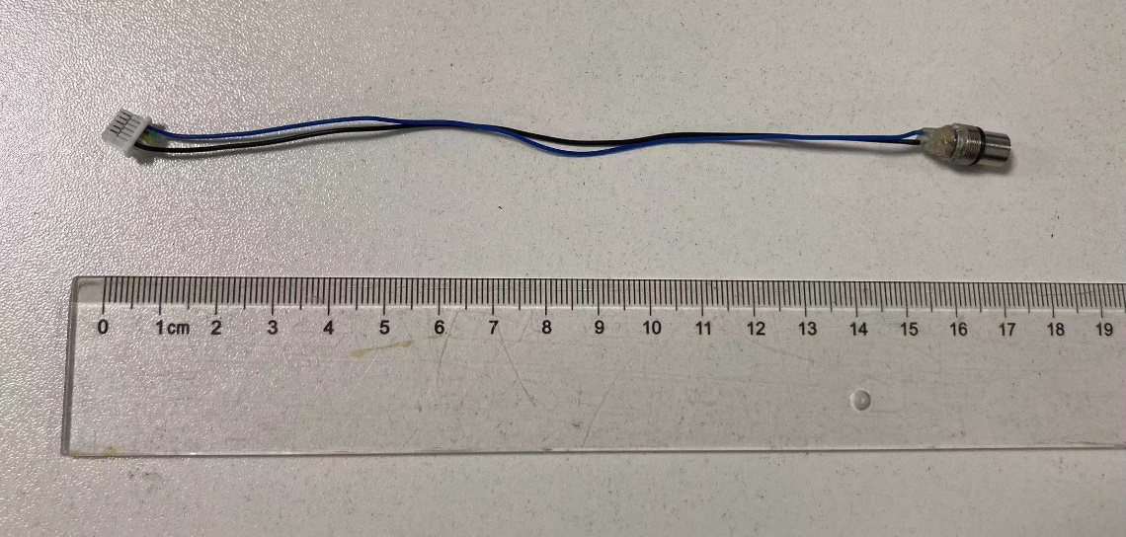

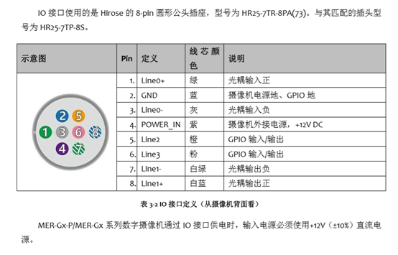
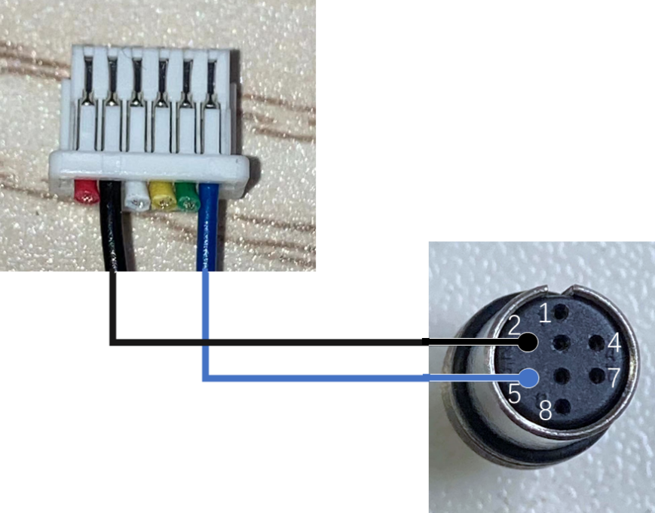

以太网连接线
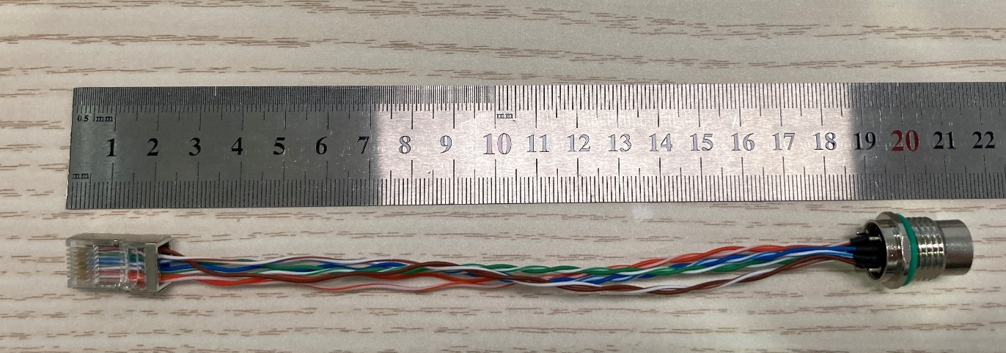
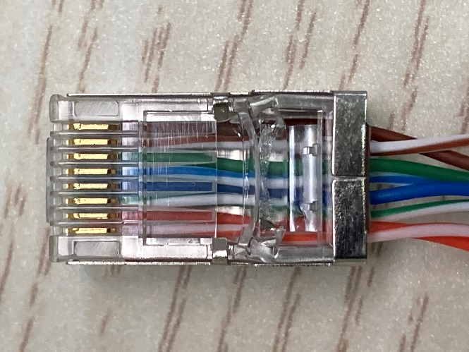
水晶头一侧为568B
从左到右的顺序为：白橙、橙、白绿、蓝、白蓝、绿、白棕、棕
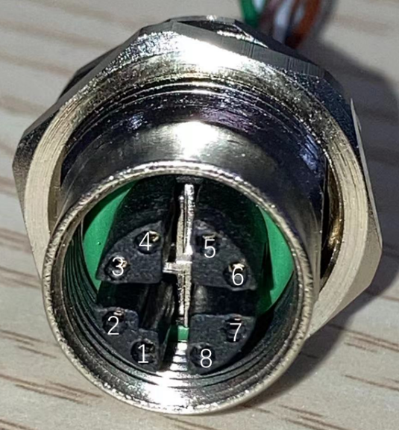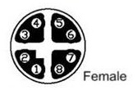
8pin端子侧： 1.白橙; 2.橙; 3.白绿; 4.绿; 5.白棕; 6.棕; 7.白蓝; 8.蓝

电源线连接
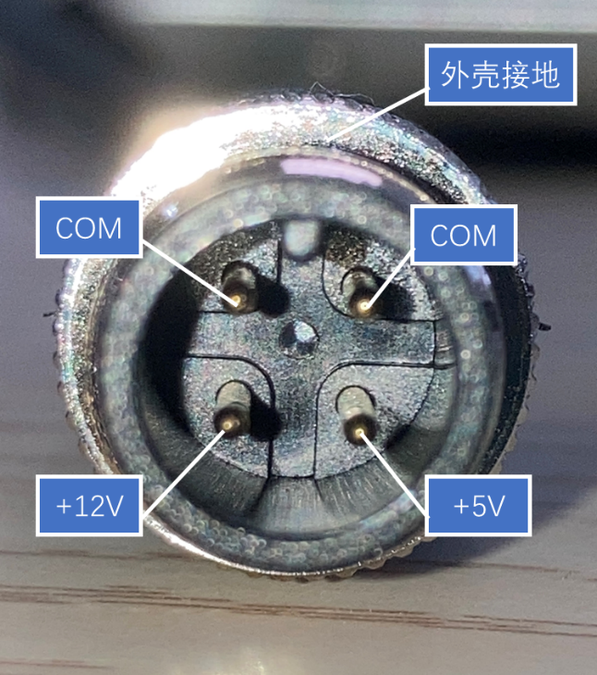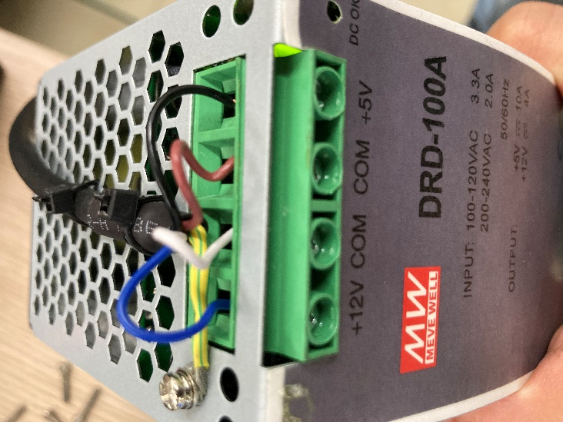

2、软件配置

2.1、条纹图案生成
运行tools中的create_patterns.py，会在patterns文件夹中生成42幅条纹图案，如图2-1所示：其中垂直正弦条纹18幅、水平正弦条纹18幅、灰度图6幅。正弦条纹配置表如patterns.csv所示，将条纹图按照表中顺序烧写进3010中。需设置参数如表5-1所示，参数设置如图2-2所示：

表5-1 参数列表
项目 | 参数 | 备注
Illumination | B
Pre-Exposure Dark Time(us) | 540
Exposure Time(us) | 11000
Post-Exposure Dark Time(us) | 1000
Trigger Out 2 Delay(us) | -500
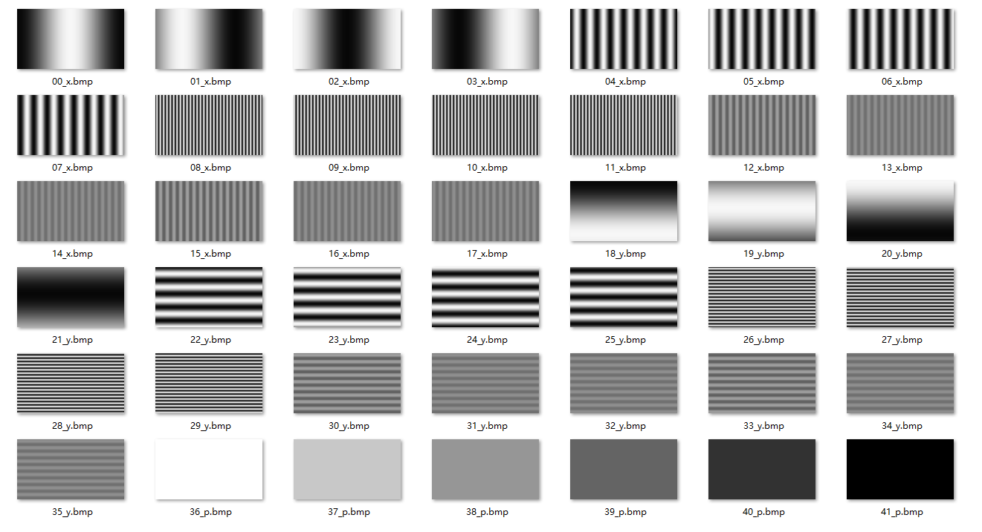

图2-1
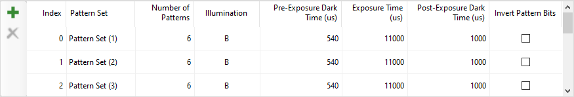

图2-2

2.2系统对焦

5.2.1 投影仪对焦
投影仪对焦流程：
1、用usb线接连DLP3010至计算机;
2、打开DLP3010LC软件，设置投影出一幅图案
3、调节光机镜头对焦环使投影的图案在500mm平面处最清晰。

5.2.2 相机对焦
相机对焦流程：
1、将相机USB线连接至计算机;
2、打开大恒相机软件Daheng Galaxy Viewer，连接相机，开始采集图像;
3、调节相机镜头对焦环使光机投影出来的图案在相机中清晰成像;

2.3系统标定
系统标定流程：
1、准备一块标定板如图2-3所示，标定板特征点数为11*9，点间距为10mm。
2、在cmd窗口中运行DF8.exe，可看到命令提示，如图2-4所示,在DF8.exe同目录下创建文件夹capture_data/calib。
3、将标定板放置在距离投影仪500mm的位置，运行标定条纹图案获取命令：DF8.exe --get-raw02 --ip 192.168.x.x --path .\capture_data\calib\data_00，获取一组标定条纹图案，如图2-5所示。
3、在400mm-600mm的距离，投影范围内，变换标定板位姿，运行命令：DF8.exe --get-raw02 --ip 192.168.x.x --path .\capture_data\calib\data_01，获取第二组标定条纹图案。
重复3操作20次以上，采集足够多的标定条纹图案，如图2-6。
4、运行DF8_Calibrate.exe自动进行相机标定，标定耗时几分钟，标定完成后，会在当前文件夹中生成标定结果文件param.txt。
5、运行命令：.\DF8.exe --set-calib-param --ip 192.168.x.x--path .\param将标定结果写进相机，如图2-7所示。

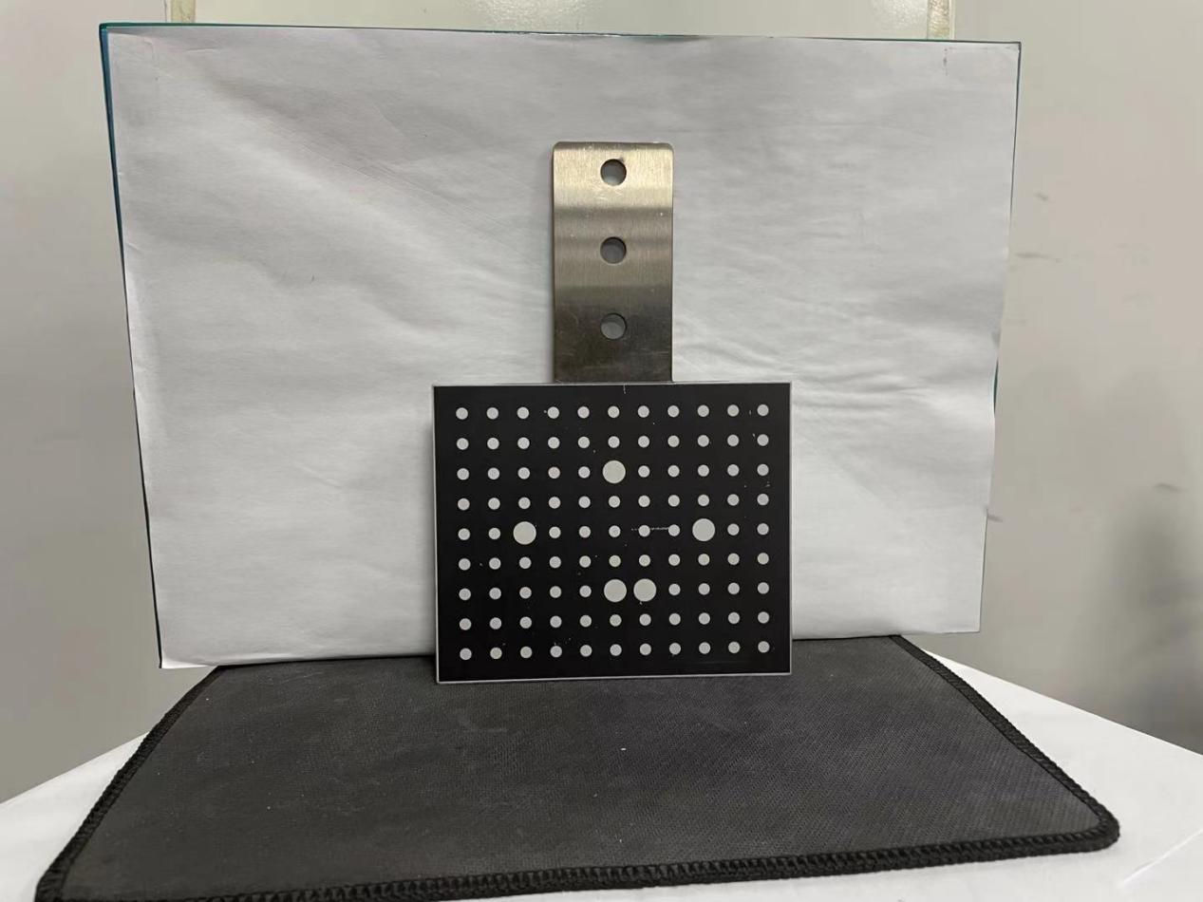图2-3
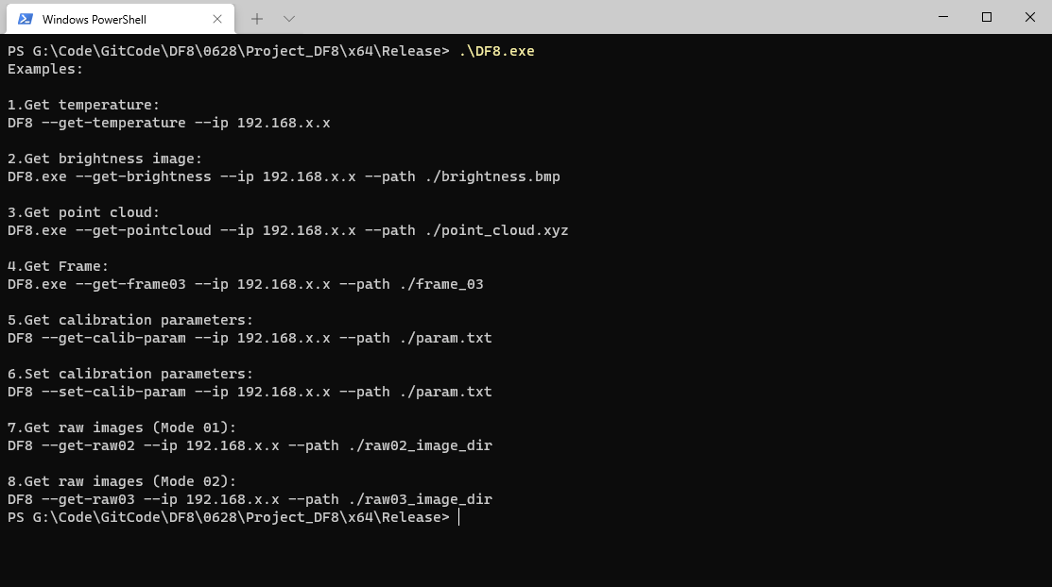图2-4
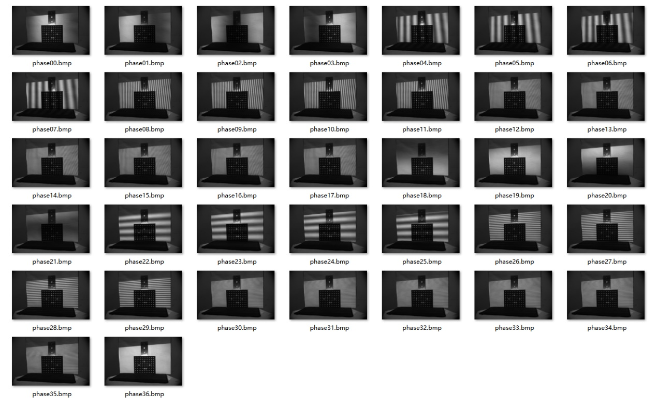

图2-5
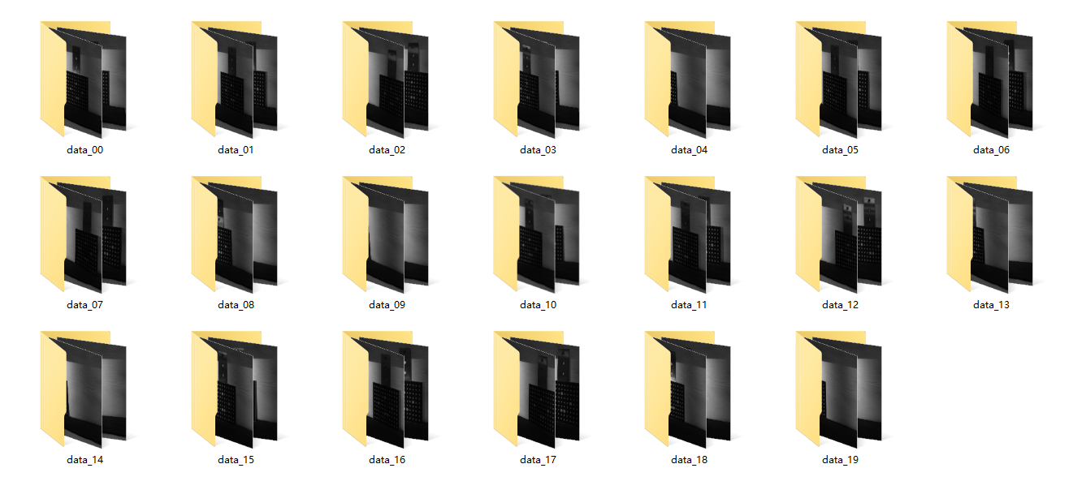

图2-6
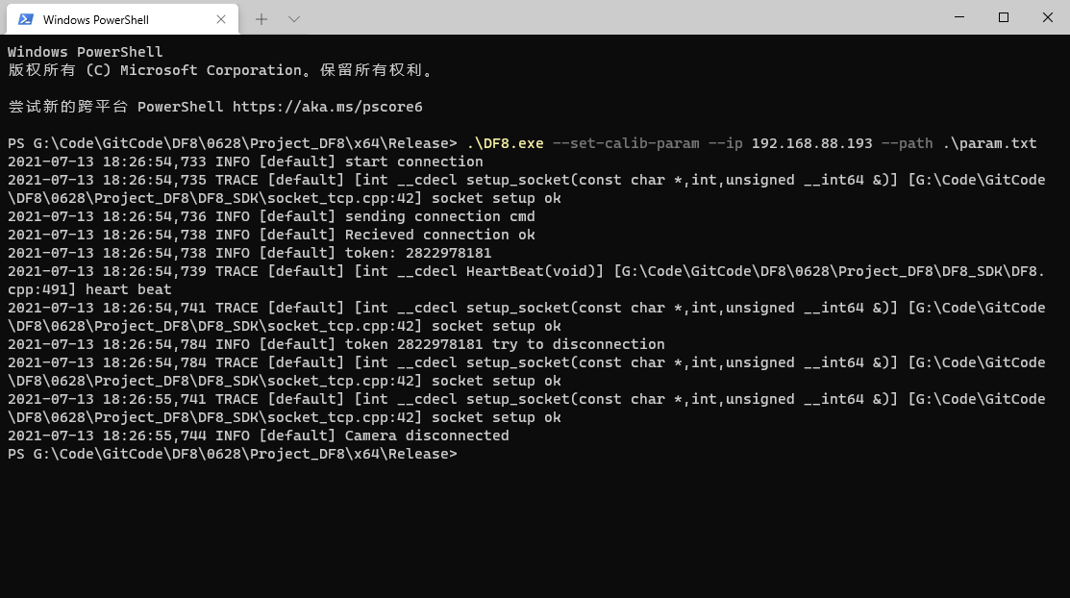

图2-7

2.4 采集点云

2.4.1命令行获取点云
运行命令：.\DF8.exe --get-frame03 --ip 192.168.x.x --path .\capture\frame_00 获取一帧点云数据，如图2-8所示，一帧数据有三个文件组成如图2-9所示，其中.bmp为亮度图、.tiff为深度图、.xyz为点云数据如图2-10所示。
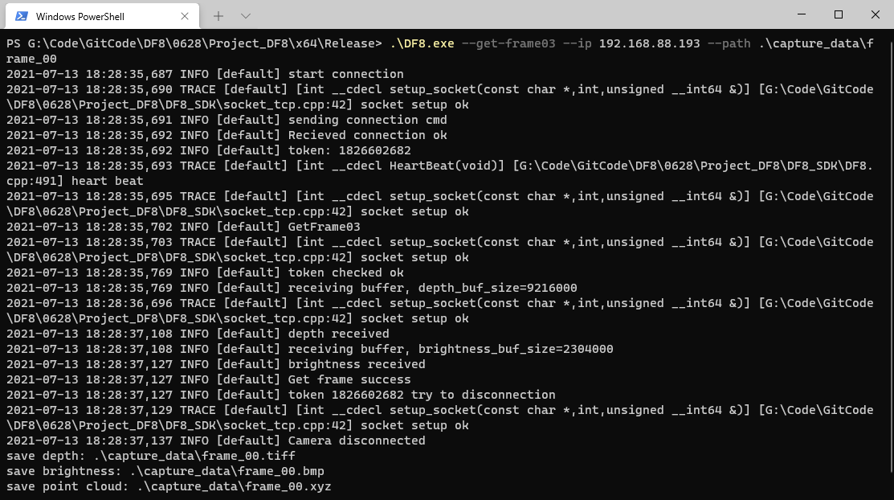

图2-8
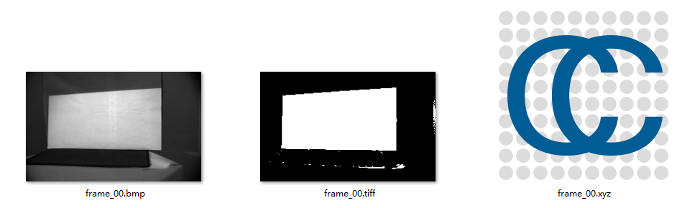

图2-9
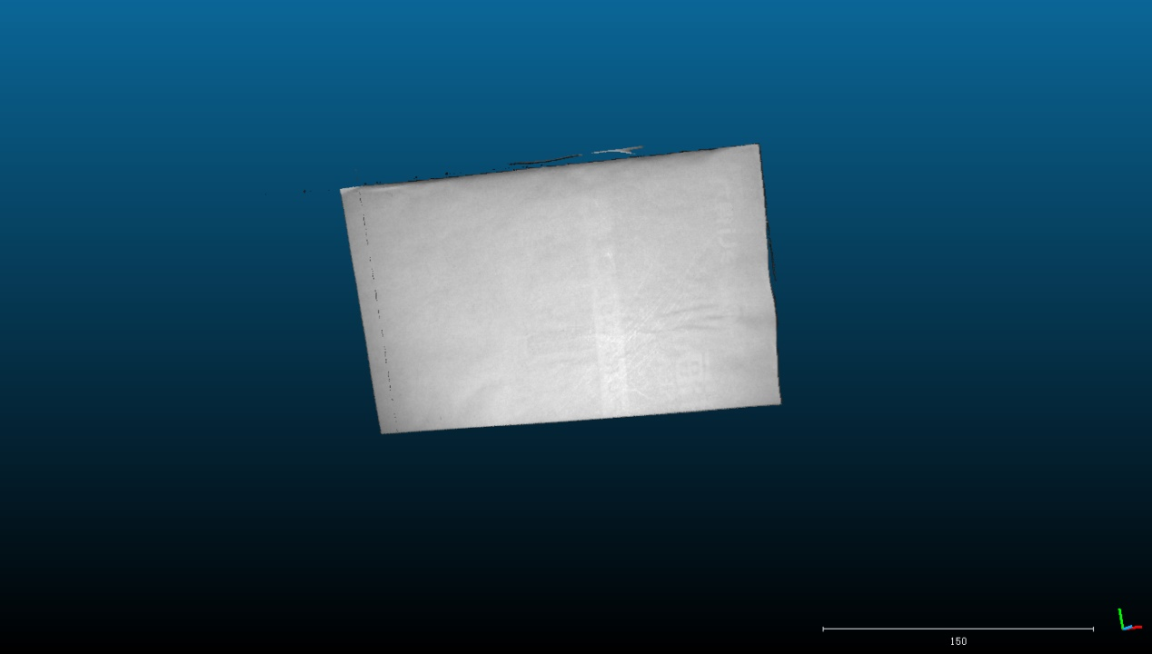

图2-10

2.4.1软件获取点云
运行程序DF8_Gui.exe如图2-11所示;采集数据流程如下所示：
连接：连接相机。
单帧：采集一帧数据。
另存为：默认以当前时间命名，保存结果信息如图2-12所示。
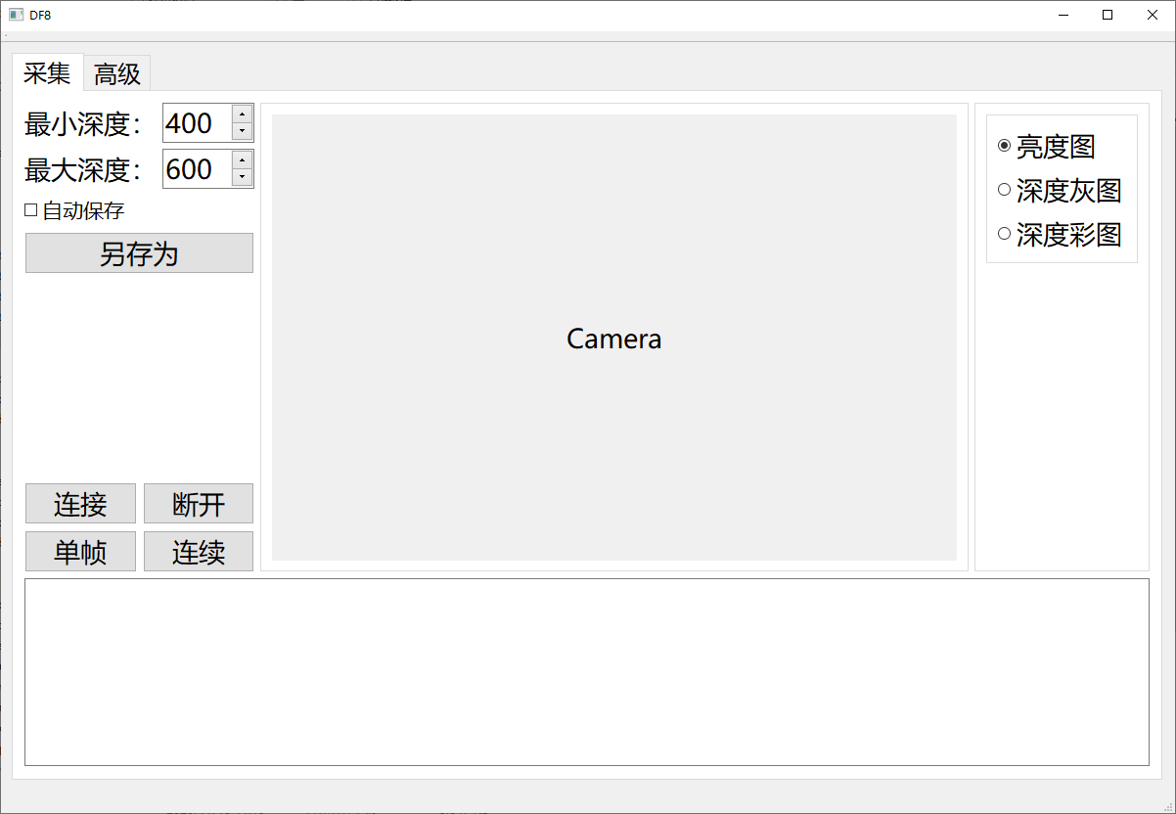

图2-11
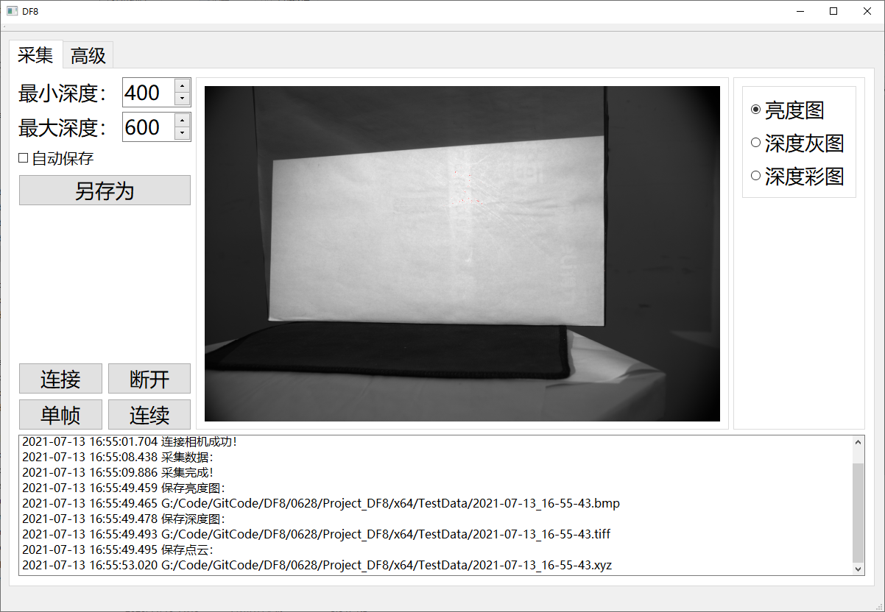

图2-12

